Chcete se stát součástí týmu prestižní vzdělávací instituce s mezinárodním renomé? Máte zájem se dál v práci vzdělávat a růst?  Na Technické univerzitě v Liberci oceníme vaši odbornost, aktivitu i dobré nápady. Nabízíme silné a stabilní zázemí, nadstandardní zaměstnanecké benefity i moderní pracovní prostředí v atraktivní lokalitě v Liberci. | 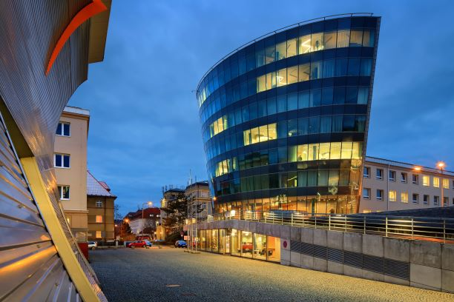
Děkan Fakulty přírodovědně-humanitní a pedagogické Technické univerzity v Liberci vypisuje výběrové řízení na pozici akademického pracovníka nebo pracovnice:

ASISTENT/ASISTENTKA PRO KATEDRU CHEMIE

Pracoviště: Katedra chemie Fakulty přírodovědně-humanitní a pedagogické Technické univerzity v Liberci
Počet volných pozic: 1
Úvazek: 20 % (8 hod./týden)
Mzdové zařazení: mzdová třída A2
přiznání osobního příplatku po zkušební době v návaznosti na hodnocení pracovního výkonu
Pracovní smlouva: na dobu určitou do 31. 1. 2028, s možností prodloužení
Nástup: únor 2025, příp. dle dohody
Přihlášku prosím zašlete nejpozději do 19. 01. 2025.

Jaká bude Vaše náplň práce?

- pedagogická činnost – přednášky, zkoušení, výuka v seminářích a cvičeních včetně přípravy studijních textů, studijních opor, vedení závěrečných prací ve SP Nanotechnologie,
- řešení výzkumných experimentálních nebo teoretických úkolů v oblasti materiálové chemie,
- publikační činnost v dané oblasti,
- sebevzdělávací a další tvůrčí aktivity.

Požadujeme:
- ukončené magisterské vzdělání v oboru chemie, materiálů nebo příbuzném,
- probíhající doktorské studium v oboru chemie, materiálů nebo příbuzném přírodovědném nebo technickém oboru,
- odborná a publikační činnost v daném oboru,
- zájem o výzkumnou práci v oblasti nanomateriálů a nanotechnologií,
- požadovaná úroveň českého jazyka na úrovni rodilého mluvčího,
- anglický jazyk na úrovni minimálně B2,
- trestní, občanská a morální bezúhonnost,
- samostatnost, zodpovědnost.

Co nabízíme:
- 8 týdnů dovolené (při 100 % úvazku),
- pružnou pracovní dobu,
- závodní stravování,
- dětský koutek pro děti batolecího věku,
- dobrou dopravní dostupnost (zastávka MHD a tramvaje), parkoviště a krytá stání pro kola,
- možnost ubytování v zaměstnanecké ubytovně,
- příspěvek na penzijní připojištění nebo životní pojištění,
- jazykové kurzy ve Vnitřní jazykové škole a školení,
- zvýhodněné telefonní tarify,
- kariérní rozvoj a jeho podpora v rámci podporovaného vzdělávání zaměstnanců (např. přizpůsobení pracovních podmínek a úpravy pracovní doby, celoživotní vzdělávání, pracovní stáže a mobility apod.).

Zaujaly Vás výše uvedené informace? Pokud ano, pošlete prosím níže požadované dokumenty
na e-mailovou adresu: volnamista@tul.cz nebo na adresu Technické univerzity v Liberci.

K přihlášce do výběrového řízení musí být přiloženy tyto dokumenty:
- strukturovaný životopis,
- stručná charakteristika dosavadní pedagogické, odborné, vědeckovýzkumné, příp. další tvůrčí činnosti,
- seznam výsledků tvůrčí činnosti, zejména publikovaných odborných prací s případnými ohlasy, příp. seznam uměleckých výsledků tvůrčí činnosti,
- kopie dokladů o dosaženém vzdělání, příp. získání vědecké hodnosti nebo akademického titulu, pedagogickém vzdělání nebo pedagogické praxi,
- kopie dokladu o zapsání do probíhajícího doktorského studia,
- kopie osvědčení o jazykových kompetencích pro anglický jazyk, znalost anglického jazyka může být prověřena ústně při pohovoru
- kopie dokladů o odborné způsobilosti (např. členství v odborných komorách, spolcích, osvědčení, certifikáty).

Informace k výběru vhodného uchazeče:
Výběrové řízení proběhne v prvním kole posouzením doručených listinných dokumentů a kvalifikačních předpokladů. V případě konání druhého kola, osobním pohovorem s vybranými uchazeči a uchazečkami. Předpokládaný termín jednání výběrové komise s uchazeči/kami je stanoven na 4./5. týden roku 2025. O výsledku budou všichni uchazeči a uchazečky informováni nejpozději do 30 dnů od ukončení výběrového řízení.

Uchazeč/ka je oprávněn/a požádat do 30 kalendářních dní od zveřejnění výsledků výběrového řízení prostřednictvím e-mailu: volnamista@tul.cz vyhlašovatele o vyjádření ke svým výsledkům v rámci výběrového řízení. Vyhlašovatel zašle do 30 kalendářních dní od obdržení žádosti písemné vyjádření k výsledkům uchazeče.

Výběrové řízení je od 19. 12. 2024 zveřejněno na úřední desce Technické univerzity v Liberci (viz: https://www.tul.cz/univerzita/uredni-deska/kariera/), na portálu MPSV (viz: https://www.uradprace.cz/volna-mista-v-cr), na portálu Personálka (viz: https://personalka.cz/) a na webových stránkách Fakulty přírodovědně-humanitní a pedagogické (https://www.fp.tul.cz/uredni-deska/vyberova-rizeni).

